**Konu Özeti “Tekrar”**

**6. Ünite: Elektrik Enerjisi**

**Konu Özeti “Tekrar”**

**6. Ünite 1. Bölüm: Ampullerin Bağlanma Şekilleri**

**Elektrik Devresinde Devre Elemanları ve Görevleri**

**Pil:**

* Kimyasal enerjiyi elektrik enerjisine çevirir.
* Devre elemanlarının çalışması için gerekli akımı sağlar.

**Batarya:**

Birden fazla pilin seri olarak bağlanması ile oluşur.

**Anahtar:**

Elektrik akımının iletilmesini kontrol eder.

**Ampul:**

Elektrik enerjisini ışık enerjisine çevirir.

**İletken tel:**

Elektrik akımını iletilmesini sağlar.

**Basit bir elektrik devresi su tesisatına benzerlik gösterir:**

* Su pompası : Üreteç
* Borular :  İletken tel
* Kıvrımlı borular :  Direnç
* Vana :  Anahtar

benzetilebilir.

**Elektrik Akımı Nedir?**

Elektrik yüklerinin iletken maddeler üzerinden hareketi sonucunda “elektrik akımı” oluşur.

Elektrik akımı, pilin (-) negatif kutbundan (+) pozitif kutbuna elektronların hareket etmesidir.

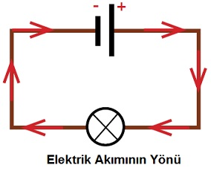Elektrik akımının yönü ise pilin (+) pozitif kutbundan (-) negatif kutbuna doğrudur.

**Not:**  Elektrik akımı ile elektronların hareket yönü zıttır.

**Elektrik Akımının Özellikleri:**

* Elektrik enerjisi kaynakları (Pil, batarya, akü, jeneratör, dinamo) elektrik devresine elektrik akımı verir.
* Elektrik akımı, elektronların titreşimi ile gerçekleşen enerji aktarımıdır.
* Akımın birimi, Amper (**A**)’dir.
* Akım, **I** simgesi ile gösterilir.

**Ampermetre (Akım Ölçer):**

* Elektrik akımı, “Ampermetre” adı verilen araçla ölçülür.
* Ampermetre elektrik devresine seri olarak bağlanır.
* Ampermetrenin iç direnci çok azdır.
* Ampermetrenin de + ve –  uçları pilin + ve – uçlarına bağlanmalıdır.

**Voltmetre (Gerilim Ölçer):**

* Devredeki gerilimi ölçmek için kullanılan araca “Voltmetre“denir.
* Voltmetre, elektrik devresine paralel bağlanır.
* Voltmetrenin direnci çok yüksektir, üzerinden çok az akım geçer.
* Gerilimin birimi Volt (**V**)’tur.
* Volt **V** simgesi ile gösterilir.

**Direnç**

Bir elektrik devresinde gerilimin akıma oranı sabittir ve bu sabit değer ise dirençtir.

Direnci bulduğumuz bu kurala “Ohm Kanunu” denir.

Ohm kanunu, “Georg Simon Ohm” tarafından bulunmuştur.

* **Direnç = Gerilim / Akım**

**R = V/I**

formülü ile gösterilir.

* Direnç R sembolü ile gösterilir.
* Birimi ohm (**Ω**)’dur.
* Direnci ölçmek için direnç ölçer (Ohmmetre) kullanılır.
* Devredeki pil sayısını artırarak gerilim artırıldığında da devrenin direnci değişmez.
* Gerilim arttıkça akımda artacaktır.

(Gerilim ve akım doğru orantılı)

* İletkenin direnci arttıkça üzerinden geçen akım azalacaktır.

(Direnç ve akım ters orantılı)

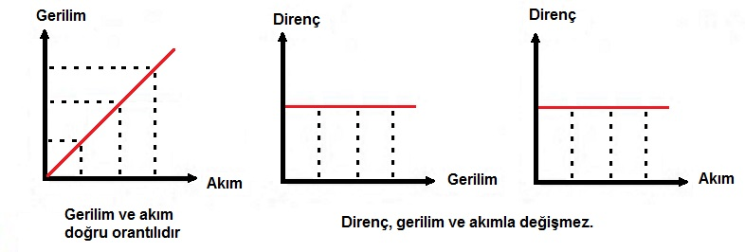



**Ampullerin Bağlanma Çeşitleri**

Ampuller seri ve paralel bağlanabilir.

Seri bağlı ampuller birbirinin ardı ardına bağlanır.

Paralel bağlı ampullerde ise ampullerin uçları yan yana bağlanmıştır.

**1. Seri bağlama**

* Ampullerin sadece bir ucu birbirine bağlanmasıyla oluşan bağlamaya “seri bağlama” denir.

* Seri bağlı ampul sayısı artırıldığında dirençler artacağı için üzerilerinden geçen akım miktarı azalır.
* Seri bağlı ampulleri sayısı arttıkça ampullerin parlaklıkları azalır.
* Ampul parlaklığı üzerinden geçen akımla doğru orantılıdır.
* Seri bağlı ampullerden biri çıkarılırsa veya patlarsa diğer ampuller de ışık vermez.
* Ampulleri de direnç olarak düşünebiliriz.

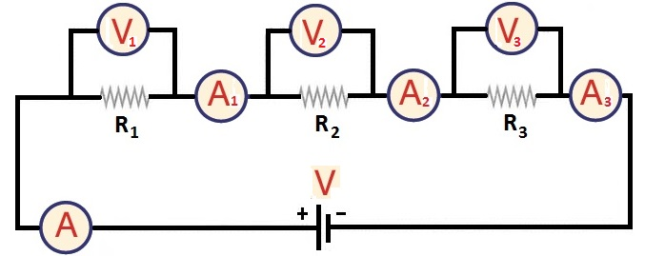

* Seri bağlamada eşdeğer direnç, dirençlerin toplamına eşittir.

R = R1 + R2 + R3

* Seri bağlamada her dirençten aynı akım geçer.

A = A1 = A2 = A3

* Seri bağlamada toplam gerilim, dirençlerin uçlarındaki gerilimlerin toplamına eşittir.

V = V1 + V2 + V3

**2. Paralel bağlama**

* Ampullerin bir uçları bir noktada, diğer uçları da başka noktada birleşerek yapılan bağlamaya “paralel bağlama” denir.
* Paralel bağlı ampullerin sayısının artması ampullerin parlaklıklarını değiştirmez.
* Paralel bağlı ampullerden biri çıkarılır veya patlarsa, diğer ampuller ışık vermeye devam eder.
* Ampuller özdeş ise üzerilerinden geçen akım miktarı da birbirine eşittir.
* Evimizde ampuller birbirine paralel bağlanmıştır.
* Paralel bağlı devrelerde ampuller fazla parlak yanacağı için pil daha çabuk biter.

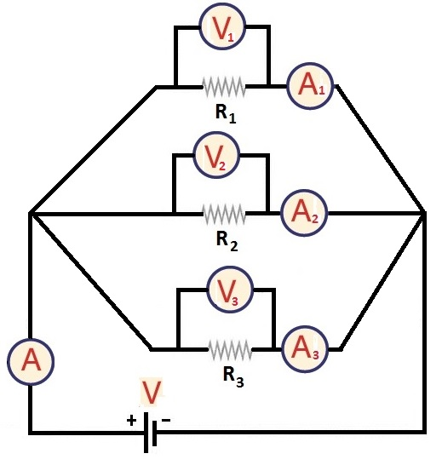

* Paralel bağlamada eşdeğer direnç, aşağıdaki formülle bulunur.

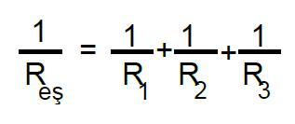

* Paralel bağlamada ana koldan geçen akım, yan kollardan geçen akımların toplamıdır.

A = A1 + A2 + A3

* Paralel bağlamada her direncin üzerindeki gerilim birbirine ve pilin gerilimine eşittir.

V = V1 = V2 = V3

**Konu Özeti “Tekrar”**

**6. Ünite 2. Bölüm: Elektrik Enerjisinin Dönüşümü**

**Elektrik Enerjisinin Isı Enerjisine Dönüşmesi**

Elektrik enerjisi, direnci yüksek olan tellerden geçerken ısı enerjisine dönüşür.

Elektrik enerjisini ısı enerjisine çeviren araçlarda **rezistans=direnç** bulunur.

Fırın, ütü, saç kurutma makinesi, elektrik sobası, su ısıtıcısı, çamaşır ve bulaşık makinelerinde direnci fazla olan **rezistans** vardır.

**Elektrik enerjisinin ısı enerjisine dönüşmesi nelere bağlıdır?**

**1. İletkenin direncine:**

Direnç ne kadar fazla ise oluşacak ısı enerjisi de artacaktır.

Telin direncinin yüksek olması için

* uzun tel,
* ince tel ve
* direnci fazla olan türden madde

kullanılır.

**2. Akım miktarına:**

İletken üzerinden geçen akım miktarı arttıkça, oluşan ısı da artar.

**3. Akımın geçiş süresine:**

İletken üzerinden geçen akım ne kadar uzun süre geçerse elde edilecek ısı miktarı da artacaktır.

**Elektrik Enerjisinin Işık Enerjisine Dönüşmesi**

Akkor ampul, floresan, LED, neon gibi lambalarında elektrik enerjisi ışık enerjisine dönüşmektedir.

**Ampul:**

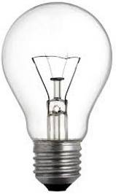

İçindeki tungsten telden elektrik akımı geçtiğinde bu telin direnci fazla olduğu için ısınır, ısınan tel de etrafına ışık yayar.

Flaman/Tel koparsa ampul ışık vermez.

Akkor flamanlı ampullerde enerjinin %95’i ısıya %5’i ışık enerjisine dönüşür.

**Floresan Lamba:**

Floresan lamba içerisinde cıva buharı ve soygaz bulunur.

Lamba camının kenarında ise fosfor tabakası vardır.

Yüksek gerilimde floresan lamba içerisindeki gaz iyonlaşarak iletken hale geçer.

Cıva atomları mor ötesi ışık oluşturur, fosfor tabakası da mor ötesi ışığı görünür ışık haline çevirir.

**LED Lamba:**Led,ışık yayan diyottur.   
Elektrik enerjisinin çok büyük bir kısmını ışık enerjisine çevirdiği için verimi yüksektir.

**Sigorta**

Elektrikli araç tarafından fazla elektrik akımı çekildiğinde veya kısa devre oluştuğunda elektrik akımını kesmek için sigorta kullanılır.

Sigorta, devreye seri olarak bağlanır.

Her sigortanın üzerinden geçmeye izin verdiği üst akım değeri vardır.

Bu üst akımdan fazla geçecek olursa sigorta atacaktır.

**Sigorta Çeşitleri**

**1. Eriyen telli sigorta:**

Tek kullanımlıktır.

Fazla akım geçtiğinde sigortanın içerisindeki tel erir ve elektrik devresinden akım geçmez.

Otomobil ve elektrikli araçlarda bu çeşit sigorta kullanılır.

**2. Otomatik sigorta:**

Otomatik sigorta içerisinde bulunan elektromıknatıs, fazla akım geçtiğinde metal şeriti kendine çekerek atar.

Otomatik sigortanın kullanımı pratiktir.

Attığında tekrar düğmesi kaldırılarak kullanılabilir.

**Sigorta Seçimi**

Elektrikli aracın çekeceği akıma göre sigorta seçmeliyiz.

5 Amper akım çekecek çamaşır makinesine 3 amperlik sigorta bağlayamayız.

En uygun değer 6 amper gibi yakın bir değer olmalıdır.

25 Amperlik sigorta bağlanması da sigortanın geç atmasına neden olacağından elektrikli aracın yanmasına neden olabilir.

**Elektrik Enerjisinin**

**Hareket Enerjisine Dönüşümü**

Elektrik enerjisinin hareket enerjisine dönüştürmek için **elektrik motorları** kullanılır.

Elektrik motorları mikser, vantilatör, matkap, çamaşır makinesi, su pompası gibi araçlarda kullanılır.

Elektrik motorunun içerisinde elektromıknatıs bulunur.

Robotların yapımında elektrik motorları kullanılmaktadır.

**Hareket Enerjisinin**

**Elektrik Enerjisine Dönüşümü**

Hareket enerjisini elektrik enerjisine dönüştüren araçlara**jeneratör** denir.

**Güç Santralleri**

Elektrik elde etmede kullanılan santrallere **güç santrali** denir.

**1. Hidroelektrik Santral:**

Barajda biriken suyun potansiyel enerjisi vardır.

Su yukarıdan aşağıya akarken potansiyel enerji kinetik enerjiye dönüşür.

Hızla akan su çarptığı türbini döndürür.

Türbinin ucunda bağlı olan jeneratör elektrik üretilmesini sağlar.

**2. Termik Santral:**

Kömür, doğal gaz, petrol gibi

yakıtların yanması sonucu ısı enerjisi oluşur.

Oluşan ısı ile su buharlaştırılır.

Buhar basıncı ile türbin çevrilerek jeneratörden elektrik elde edilir.

**3. Nükleer Santral:**

Uranyum, plütonyum gibi elementler yakıt olarak kullanılır.

Bu elementlerin atomlarındaki çekirdekler parçalandığında çok yüksek miktarda ısı açığa çıkar.

Bu ısı ile su buharlaştırılır.

Buhar basıncı ile türbin çevrilerek jeneratörden elektrik elde edilir.

**4. Jeotermal Santral:**

Yer altına sızan sular magma tabakasına kadar ilerleyerek ısınır.

Yer yüzüne çıkan sıcak sular türbinleri çevirerek elektrik enerjisi üretilir.

Jeotermal enerji yenilenebilir enerji türüdür.

**5. Rüzgâr Santrali:**

Rüzgârın düzenli estiği yerlere yerleştirilir.

Rüzgâr gülünün bağlı olduğu jeneratör elektrik enerjisi üretilmesini sağlar.

**Elektrik Enerjisinin**

**Tasarruflu Kullanımı**

Elektrik enerjisinin gereksiz yere tüketilmesi;

* doğal kaynakların hızla yok olmasına,
* çevrenin kirlenmesine,
* enerji için gereksiz yere para ödenmesine

neden olur.

Tasarrufu ilk önce ailemizde ve okulumuzda başlatmalıyız.

**Elektrik enerjisinin tasarrufu için:**

* Gereksiz yere yanan lambaları söndürmeliyiz.
* Enerji verimi yüksek (A sınıfı) elektrikli araçlar kullanmalıyız.
* Akkor flamanlı ampul yerine LED veya floresan lamba kullanılmalıdır.
* Saç kurutma makinesini kullanmadan önce saçlarımızı havlu ile kurutmalıyız.
* Dışarı aydınlatmasında fotoselli ve sensörlü lambalar kullanılabilir.
* Çamaşır ve bulaşık makinesini doldurmadan çalıştırmamalıyız.
* Buzdolabının bulunduğu odanın çok sıcak olmamasına ve arkasında boşluk olmasına dikkat edilmelidir.
* Buzdolabının normal kısmı -4, buzluk kısmı -20’den düşük olmamalıdır.
* Çamaşırlarınız topluca ütülemeli, ütüleme bitmeden 5 dakika önce ütü fişten çekilmelidir.
* Elektrik süpürgesinin torbasını, tam dolmadan boşaltılmalıdır.
* Televizyon ve bilgisayar kapatıldığında hazırda bekleme modunda elektrik tüketmeye devam ettiği için fişlerini çekin.
* Gün ışığından yararlanma elektrik tüketimini azaltacaktır.
* Sıcak yaz günlerinde perdenin çekilerek içeri ışığın girmesinin engellenmesi, kışın güneş ışığından yararlanılması evin sıcaklığını ayarlamada daha az enerji tüketilmesine neden olur.

**Enerji Tasarrufu ile İlgili Kuruluşlar**

**Tübitak**:

Enerji tasarrufu ile ilgili yarışmalar ve çalışmalar yapmaktadır.

**Enerji ve Tabii Kaynaklar Bakanlığı**:

MEB ile beraber enerji tasarrufu konulu yarışmalar ve bilgilendirici çalışmalar yapmaktadır.

**Enerji Verimliliği Derneği (Enver)**:

Enerjinin etkin ve verimli kullanılmasını amaçlayan sivil toplum kuruluşudur.

**Elektriği Kaçak Kullanılmasının**

**Verdiği Zararlar**

* Kaçak elektrik kullanmak ülke ekonomisine olumsuz etki etmektedir.
* Kaçak olarak kullanmayan kişiler “kayıp kaçak bedeli” ödemek zorunda kalmaktadır.
* Kaçak kullanım sonucu elektrik geriliminde meydana gelen azalmalar elektrikli araçların bozulmasına, trafoda patlamaya ve yangına neden olabilir.